**DOKUMENTASI TUGAS 2**

**PEMROGRAMAN JARINGAN B**

**PROGRAM CHAT MULTI CLIENT**



**Oleh :**

**Andi Putra Kusuma 5113100160**

**JURUSAN TEKNIK INFORMATIKA**

**FAKULTAS TEKNOLOGI INFORMASI**

**INSTITUT TEKNOLOGI SEPULUH NOPEMBER SURABAYA**

**2015**

**Protocol-Protocol yang digunakan dalam program chat room multi-client ini adalah :**

1. **Login**

* Format : login <spasi> username
* Hasil :

1. login berhasil : akan memuncul notifikasi “ login Successfull”

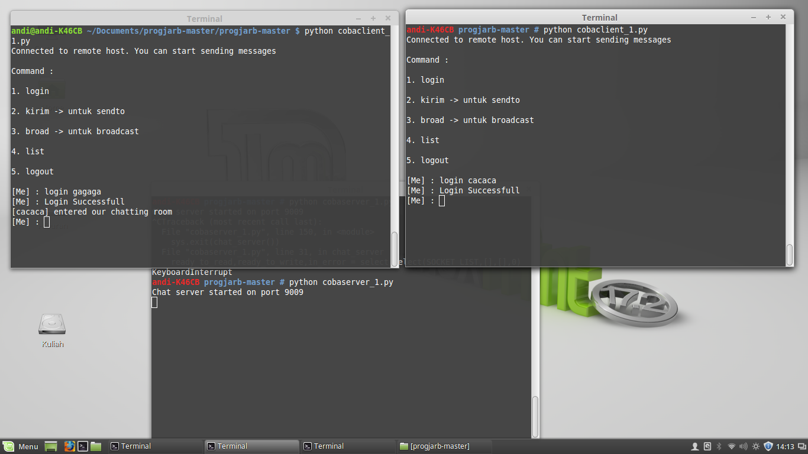

1. login gagal karena username telah dipakai : akan memuncul notifikasi

“ username already exist”

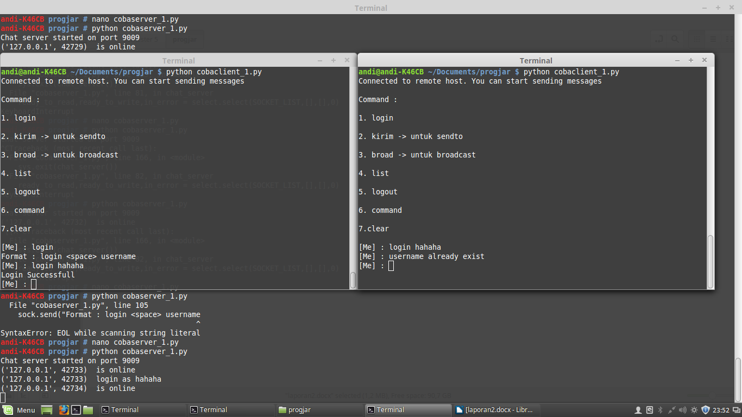

1. login gagal karena salah format : akan memuncul notifikasi tentang format yang seharusnya

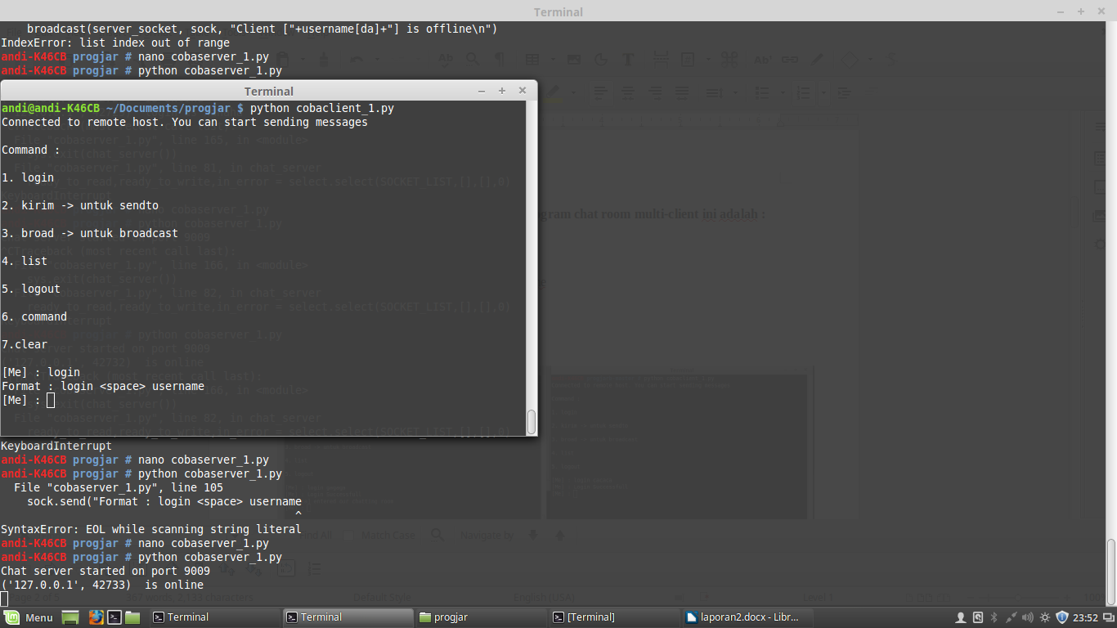

1. login gagal karena sudah login sebelumnya : akan muncul notifikasi “You're already login”
2. **Kirim**

* Format : kirim <spasi> username tujuan <spasi> pesan
* Hasil :

1. Pengiriman pesan berhasil : pesan yang dikirim akan di tampilkan di windows pengirim sebagai tanda pesan sudah terkirim

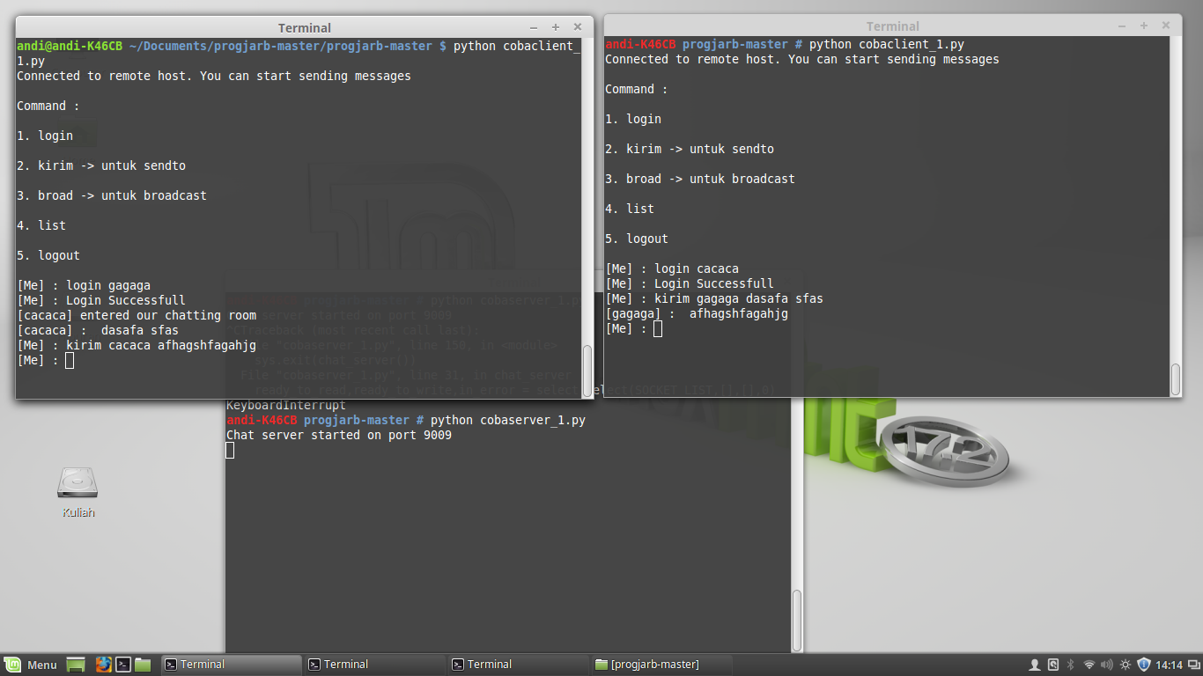

1. Pengiriman pesan gagal karena user yang dituju tidak ada dalam list : akan menunculkan notifikasi “Unknown user , please check at command ‘list’ “

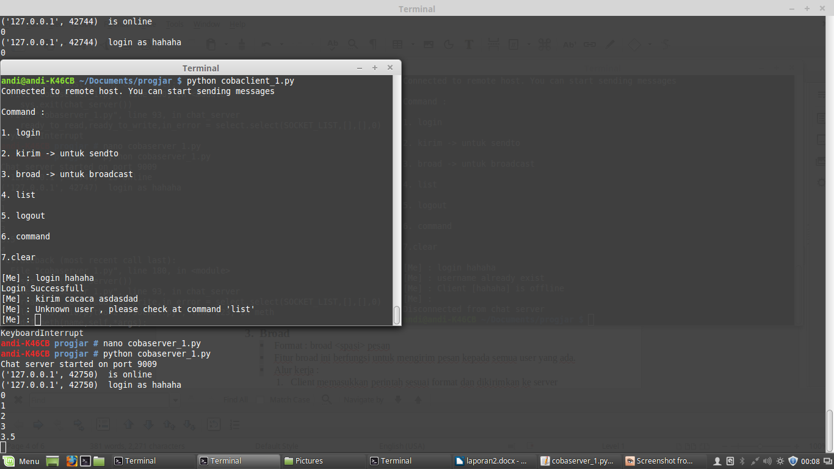

1. Pengiriman pesan gagal karena salah format : akan memunculkan format yang seharusnya

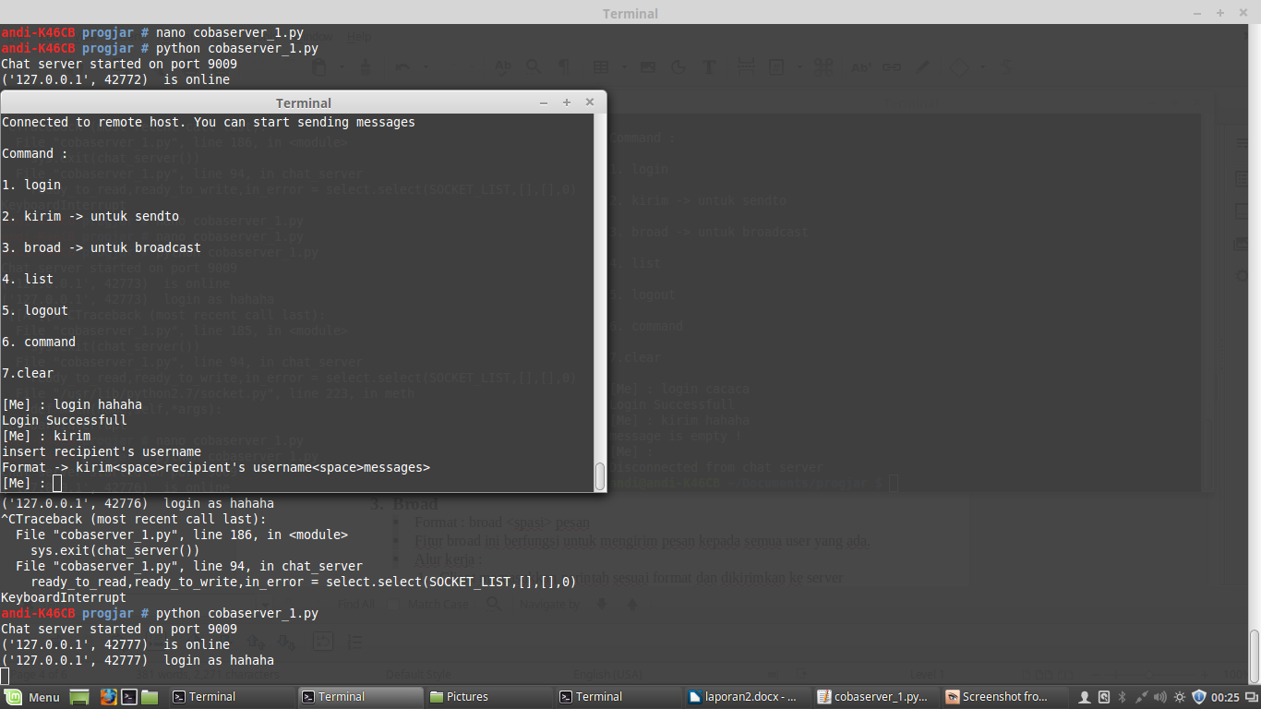

1. Pengiriman pesan gagal karena pesannya kosong : akan memunculkan notifikasi “ empty message is empty !”

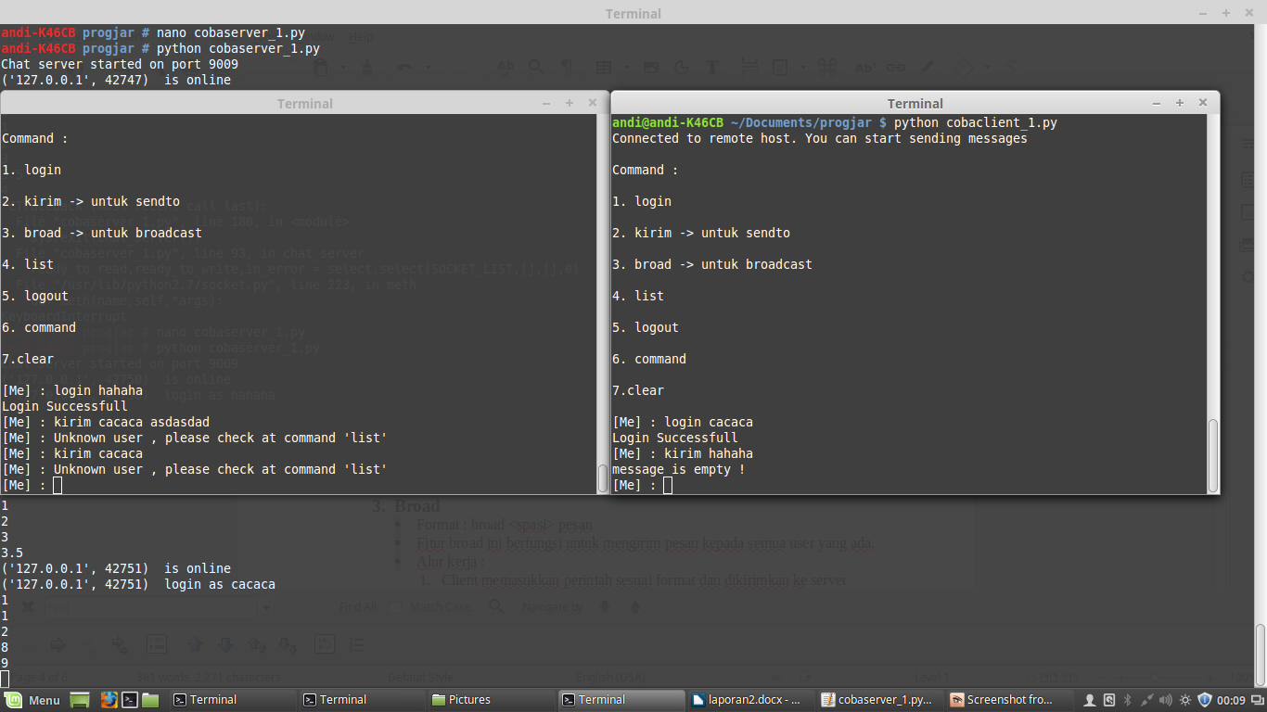

1. Pengiriman pesan gagal karena pengirim pesan belum login : akan

memunculkan notifikasi “login first”

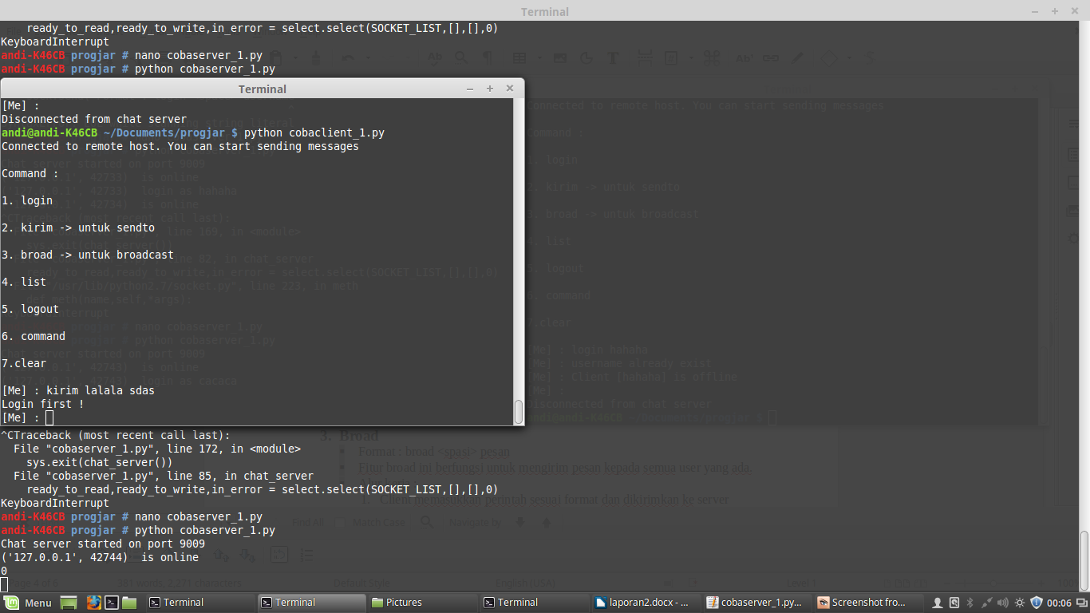

1. **Broad**

* Format : broad <spasi> pesan
* Hasil :

1. Pengiriman pesan berhasil : pesan yang dikirim akan di tampilkan di windows pengirim sebagai tanda pesan sudah terkirim.

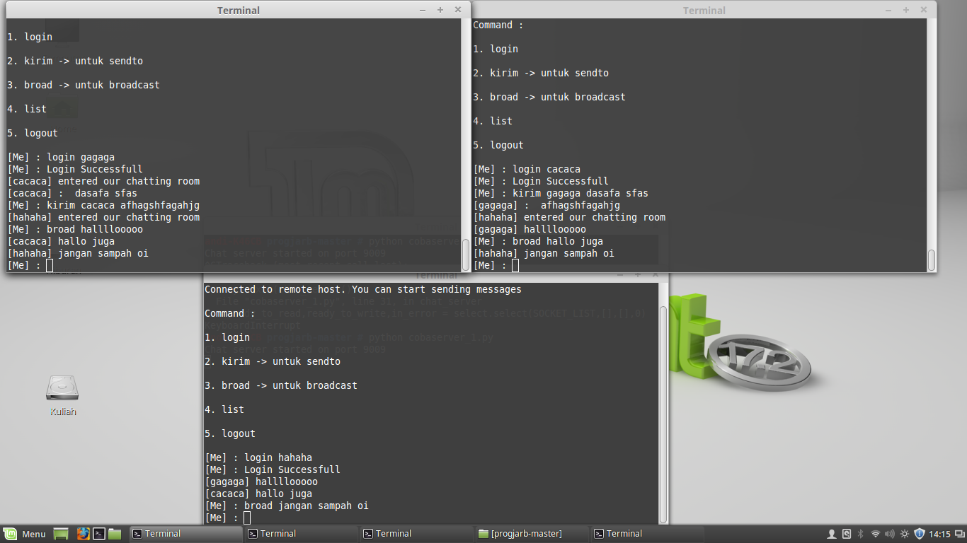

1. Pengiriman pesan gagal karena pesannya kosong : akan memunculkan notifikasi “ empty messages”.

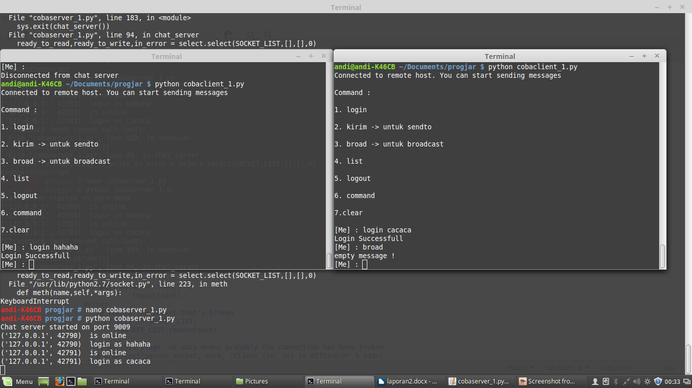

1. Pengiriman pesan gagal karena pengirim pesan belum login : akan

memunculkan notifikasi “login first”

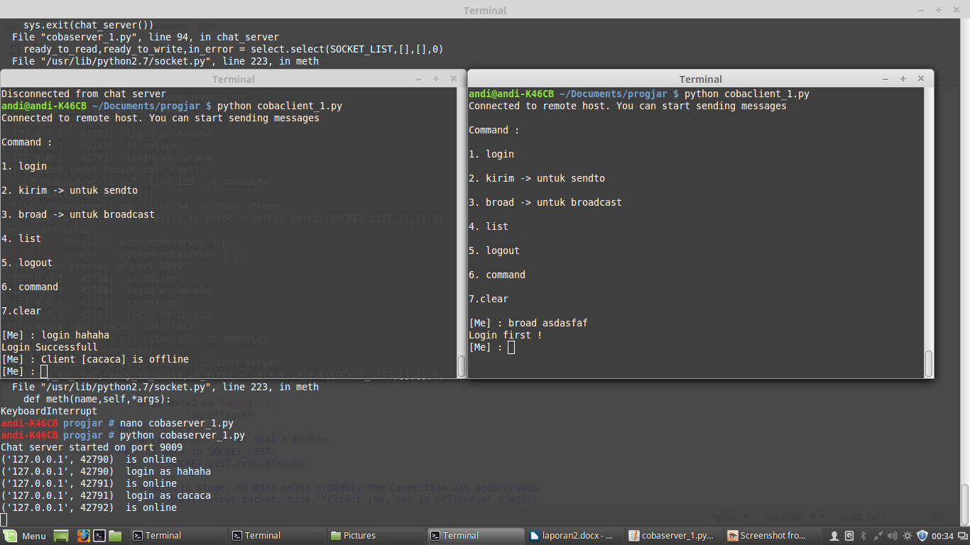

1. **List**

* Format : list
* Fitur list berfungsi untuk menampilkan nama user-user yang aktif
* Hasil :

1. Berhasil : akan memunculkan list username dari user yang aktif

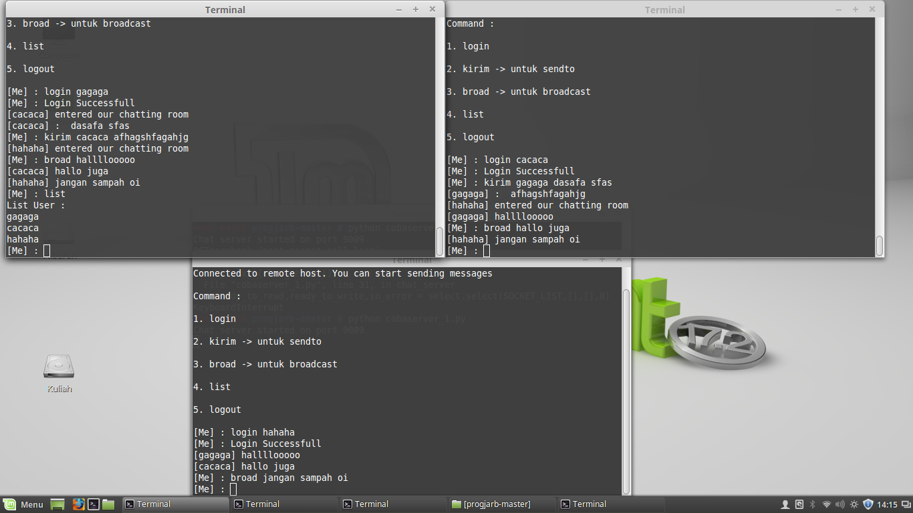

1. **Logout**

* Format : logout
* Hasil :

1. Logout berhasil : akan memunculkan notifikasi pada user lain bahwa client yang bersangkutan sudah offline

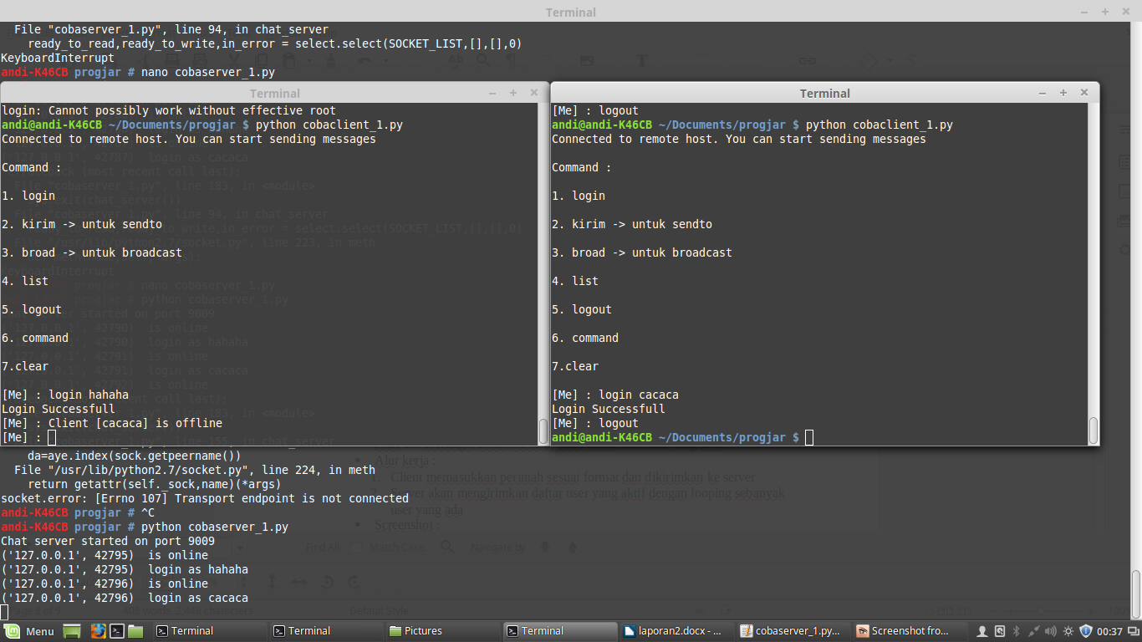

1. **Clear**

* Format : clear <enter>
* Hasil :

1. meng-*clear*kan layar user

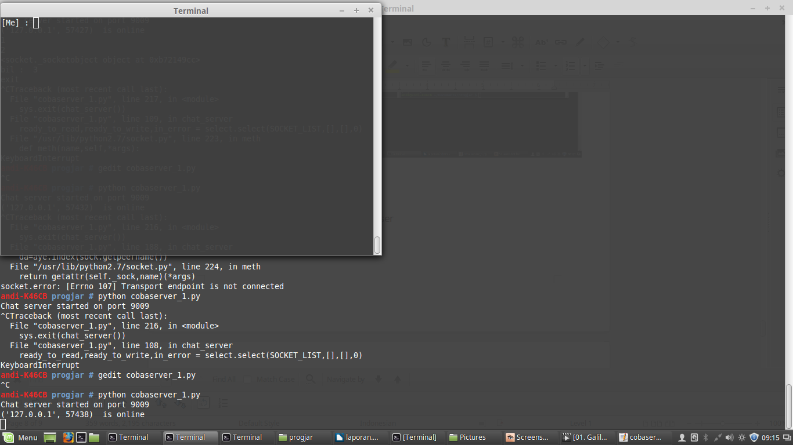

1. **Command**

* Format : command <enter>
* Hasil :

1. menampilkan list command yang tersedia

